**Diseño y referencias**

* Ambientación:

La ambientación se simplificaría como un mundo industrializado, los puntos importantes de estos son, los pasillos con piso de piedras y/o baldosas, varios pasillos de diversos tamaños que estarían llenos de tuberías a los costados, esquinas y de por debajo del piso viéndolos por rejillas o similares, o dependiendo del tamaño en el pasillo haciendo que este se reduzca.  
 Los edificios como casas estarían echas de ladrillos y las variadas fabricas enormes en comparación, serian de concreto o cemento.  
 El vapor que salía de los tubos haría que todo se vea húmedo y habría pequeños charcos por el piso. El exceso de humo haría nubes en el cielo.

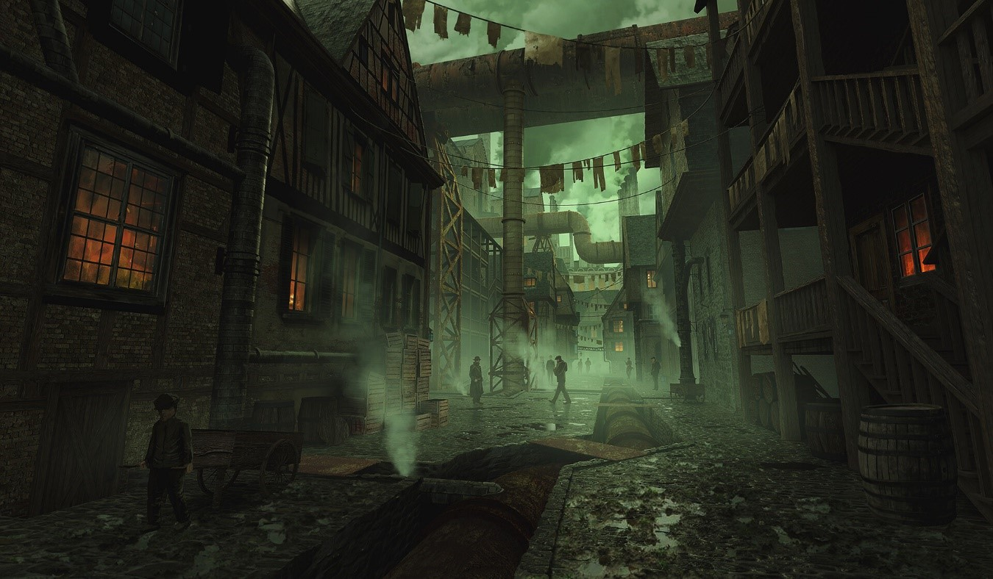

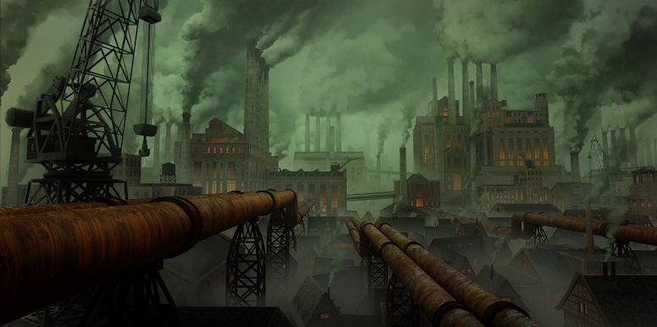

* Paleta de colores:

 En un principio sería una maleta de colores monocromático, con los colores más oscuros para edificios y similares y los más claros para luces tenues que darían color a los edificios para que no sean demasiados planos.

Para casos donde el espacio del cielo sea necesario siendo iluminado de forma natural, se aplicaría esta otra paleta de colores que en general son colores mas oscuros, pero se aplicaría colores más claros según la distancia, esto para dar sensación de nublado

* Luces:

En el apartado de luces se trabajarán con 3 tipos de luces principalmente, una seria una luz que venga del emmisive más un tenue volumen con el mismo color, este para lugares donde la luz viene de un reflejo de algo o esta poco alejada y solo se ve a través de algo como una ventana.

Otra seria para líneas de luz visible que tendrían mucho volumen, como si estuviera siendo visto por una cantidad considerable de polvo o humo.

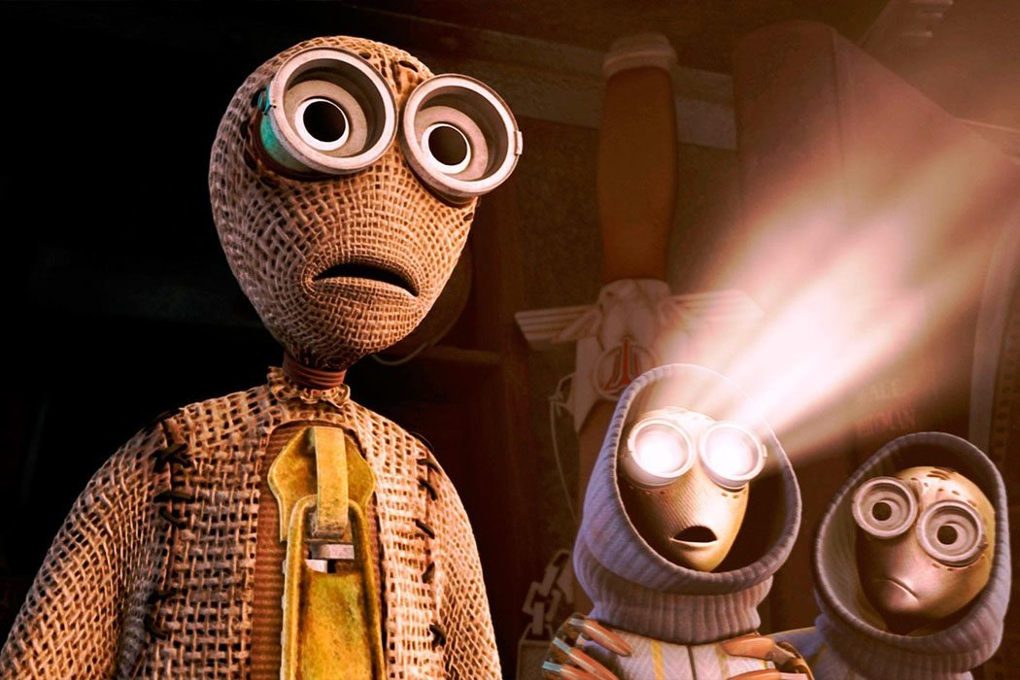 Los últimos serian puntos de luz brillante, estos similares a fuegos artificiales, estos serian en algunos casos un efecto para reemplazar una luz lejana, o aplicarse con alguna de las dos anteriores como complementación.

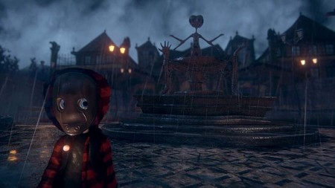

* Diseño:

El estilo de diseño de los modelos tendría características de los las animaciones tonos, como el las texturas con detalles fáciles de ver, con colores generalmente planos y el aplicado de algún color degrade aplicado por luces del ambiente. La principal diferencia en la creación de modelos y texturas seria además de la intensidad de los colores, que estos mas que intentar que resaltar detalles que demuestren que estos son sencillos y grandes de forma graciosa, serian con detalles importantes que se repitan entre todas las construcciones, pero que darían seriedad.

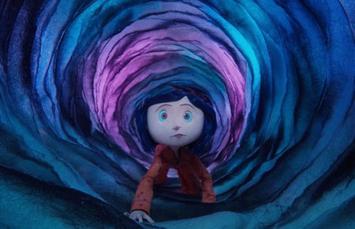

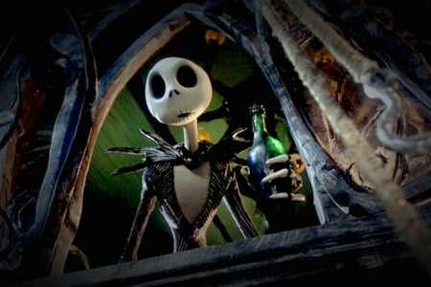

* Extra:

Un punto importante para resaltar el arte de otros escenarios de juegos o similares, habrá construcciones que sean extremadamente grandes y con formas curiosas que agregarían el extra de curiosidad.

